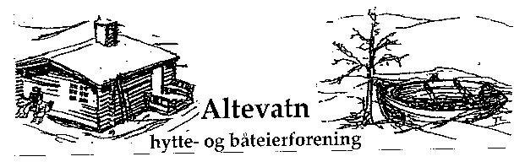
VÆR SNILL Å OPPGI NAVN VED BETALING AV MEDL.KONT. SÅ REGISTRERING BLIR RIKTIG.
Hjemmeside: www.altevatn.no
Se også vår Facebookgruppe for medlemmer

INNKALLING TIL ÅRSMØTE I ALTEVATN HYTTE- OG BÅTEIERFORENING
Torsdag 19. mars 2025 kl 1900 i kommunestyresalen på kommunehuset, Setermoen.

Sakliste:
- Åpning
- Godkjenning av innkalling og saksliste.
- Valg av møteleder
- Valg av sekretær samt 2 til å underskrive protokoll
- Årsmelding 2024
- Regnskap 2024
- Handlingsplan 2025
- Innkomne saker/styrets saker
- Budsjett 2025
- Medlemskontingent 2026
- Parkeringskort medlemmer
- Valg
- Avslutning

Årsmelding 2024, handlingsplan 2025, regnskap og budsjett legges fram på årsmøtet.

Valgkomiteens forslag til nytt styre legges også fram på årsmøtet.

Saker som ønskes behandlet på årsmøtet, må være leder i hende senest 15.mars.
Adr.: Jørn Myrlund, epost jorn.myrlund@online.no

Bardu, 26.03.2025

Med hilsen
Altevatn hytte- og båteierforening
Jørn Myrlund, leder (sign)

